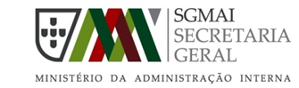

Procedimento Concursal - Técnico Superior
DDA – Divisão de Documentação e Arquivo

ENTREVISTA PROFISSIONAL DE SELEÇÃO
LISTA DE CANDIDATOS CONVOCADOS

Data de realização: 13.OUTUBRO.2016

Local: Secretaria-Geral
Rua de S. Mamede, nº 23, 1100-533 Lisboa

- Adelina Ferreira da Rocha Antunes …………………… 14.30 horas
- Anabela Alexandra Albino Pereira Freire …………….. 15.00 horas
- Maria João Abreu Cruz da Silva Rodrigues ……….…. 15.30 horas
- Mónica Cristina de Sousa Peixoto ……………….……. 16.00 horas
- Sílvia Maria Rosado Nogueira …………………………. 16:30 horas

Lisboa, 23 de setembro de 2016.

